作者： | 冯国城 |  | 中国上海市静安区汶水路 299 弄 9-10 号  市北智汇园4号楼（200072）  TEL: 021-66312666  FAX: 021-66315696
职务： | 技术支持工程师
日期： | 2019-10-18
邮箱： | gc.feng@beckhoff.com.cn
TwinCAT3工控机批量下载程序
摘 要：当现场设备有多套有相同硬件配置或者更换备件工控机，它们都需要下载相同程序时，我们可以采用直接拷贝boot文件夹的方式，来实现直接下载运行程序。
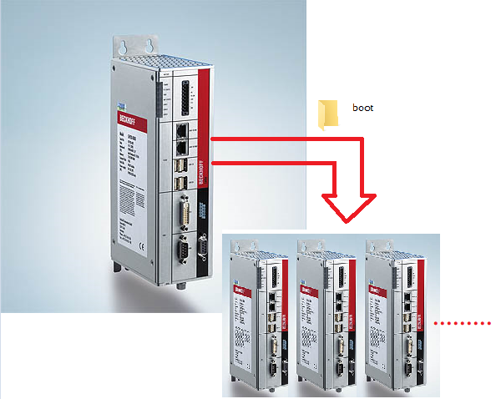

关键字：工控机，boot文件，TwinCAT3
免责声明：
我们已对本文档描述的内容做测试。但是差错在所难免，无法保证绝对正确并完全满足您的使用需求。本文档的内容可能随时更新，也欢迎您提出改进建议。

目 录

1. 准备工作 3
1.1. 设备搭建 3
1.2. 两台工控机license文件 3
2. 配置源工控机 4
3. 配置空白程序工控机 5
4. 修改注册表的方式登录工控机并切到run模式 6
5. 注意事项 7

准备工作

设备搭建
本次实验用到两台C6920工控机，2组EK1100,EL1008,EL2008模块。EK1100都连接到工控机的第二张网卡。（注：两台工控机需装好Ethercat驱动！）
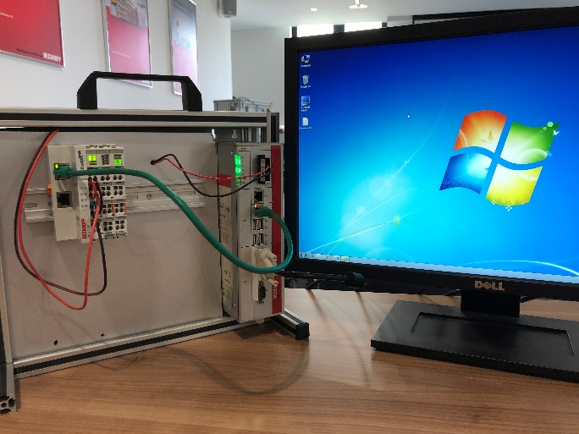
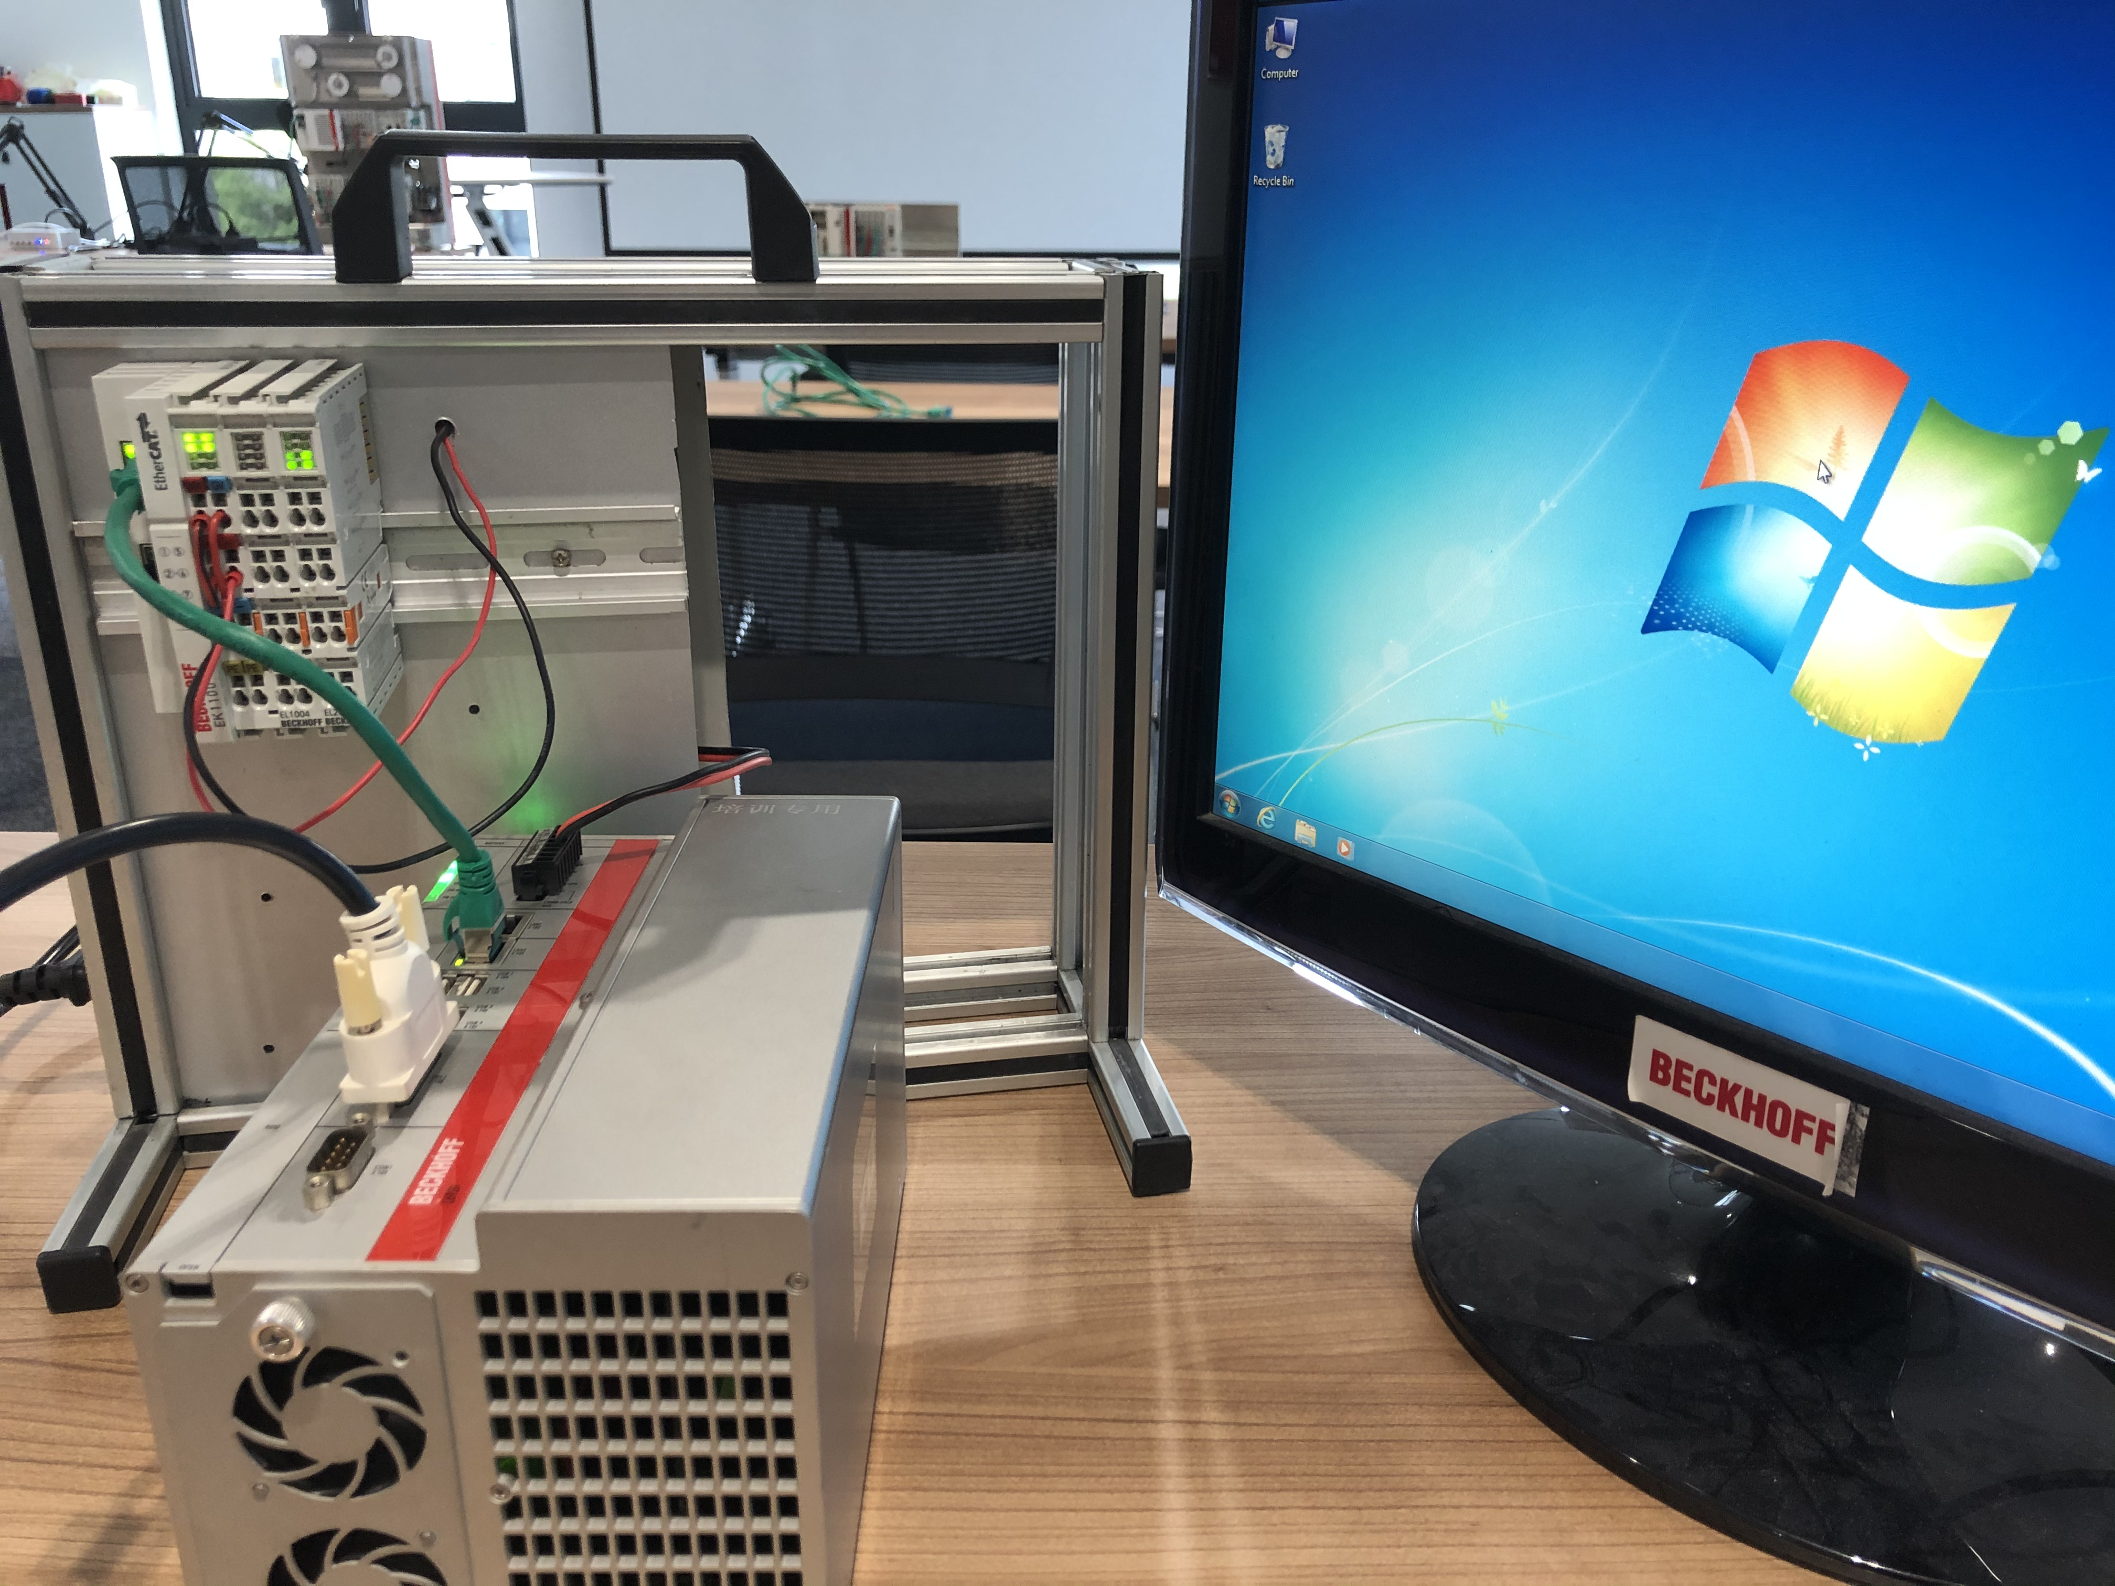

两台工控机license文件
两台工控机的license需要保持一致。
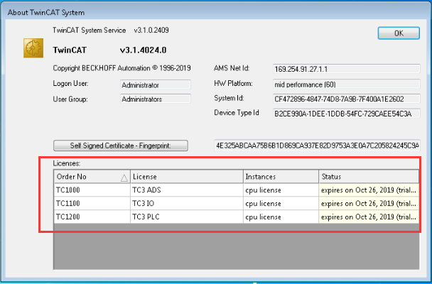
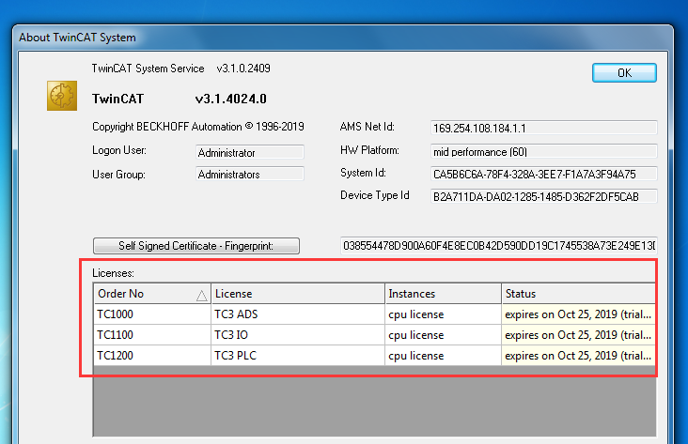

配置源工控机
首先我们需要将第一台工控机（以下简称源工控机）扫描IO，并配置网卡信息。选择Virtual Device Names
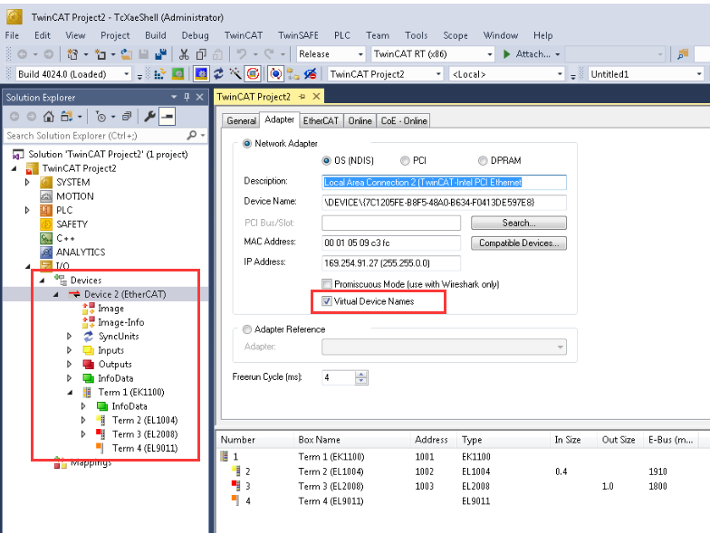
在控制面板中的网卡信息如下：
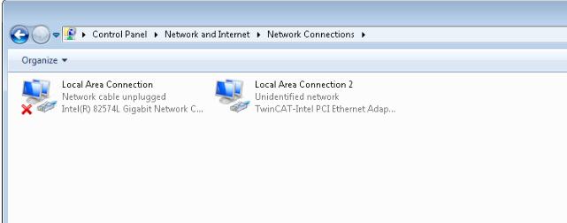

将源工控机做开机自启动操作。
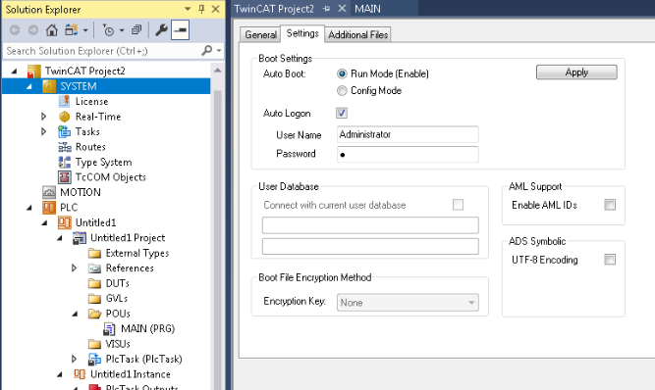
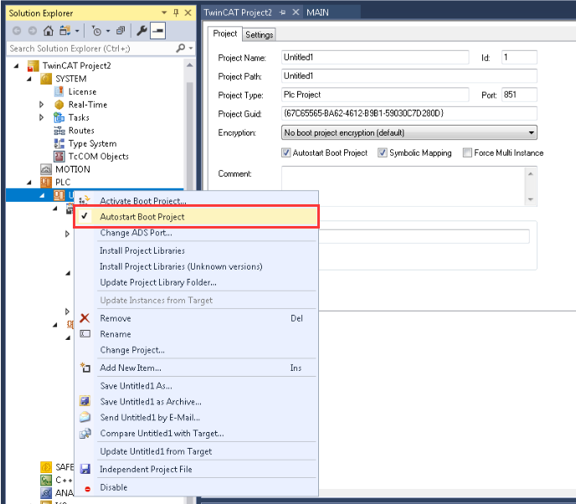
编写一段简单的PLC程序，并激活下载程序
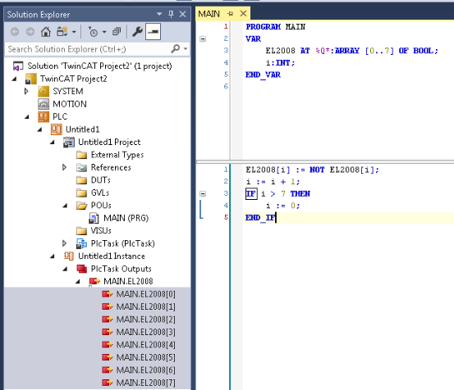

配置空白程序工控机
将空白程序工控机做开机自启动操作，并激活配置，目的是让控制器自动登录账户和twincat服务切到run模式。（如果不想用twincat来设置，也可以用修改注册表的方式来实现，见下一章）
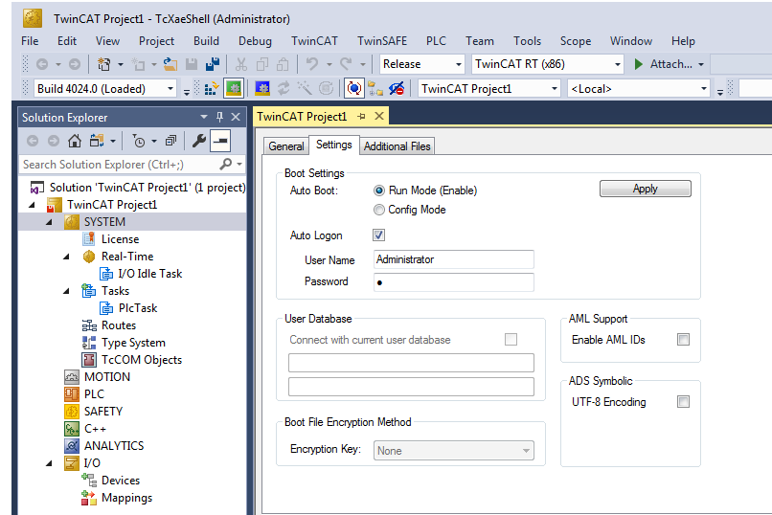
将源工控机的boot文件夹拷贝到此工控机的boot文件夹中（C:\TwinCAT\3.1\Boot）
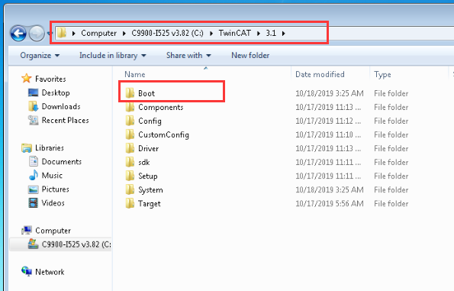
最终，重启工控机之后，工控机在本来没有程序的情况下，直接运行了源工控机的程序。

修改注册表的方式登录工控机并切到run模式
上电之后，twincat切模式：
计算机\HKEY_LOCAL_MACHINE\SOFTWARE\WOW6432Node\Beckhoff\TwinCAT3\System
sysstartupstate这个键值：
15是config模式；5是run模式
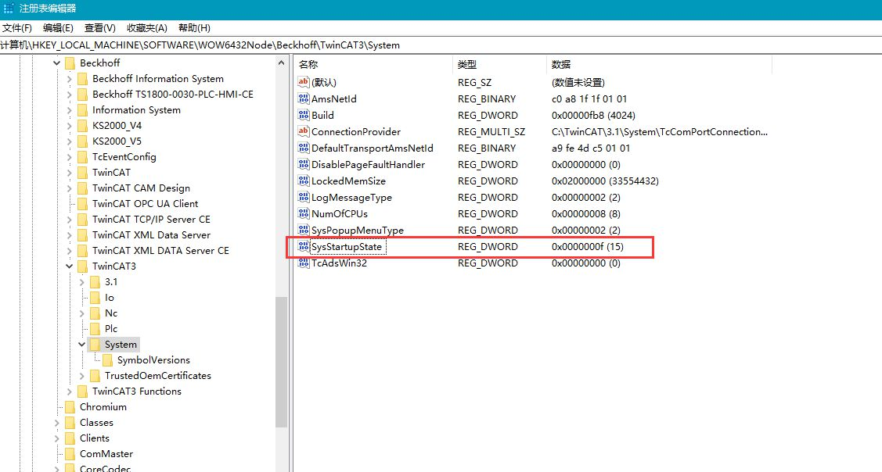
自动登录windows账户：
参考百度经验：https://jingyan.baidu.com/article/39810a23e4a580b636fda693.html
计算机\HKEY_LOCAL_MACHINE\SOFTWARE\Microsoft\Windows NT\CurrentVersion\Winlogon
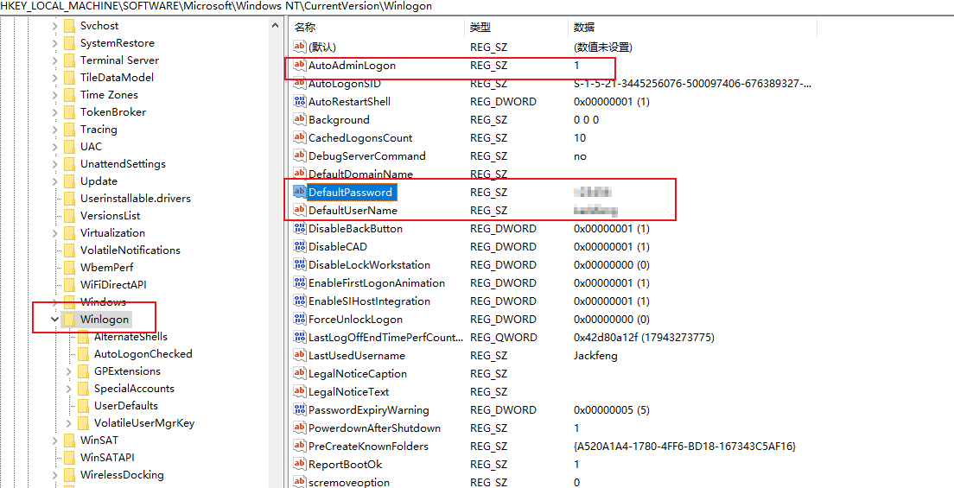

注意事项
- 如果源配置没有勾选Virtual Device Names，做拷贝boot文件夹的操作的话，Twincat服务就不会切换到runmode，也不会运行程序。
- 如果源配置没有勾选Virtual Device Names，直接在新设备上激活下载的话，这时候会报错1823，以及网卡连接失败。
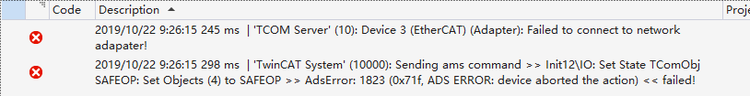
- 选择Virtual Device Names后，实际上网卡信息是跟着你description中的网卡名字进行连接的。当我将网卡一的名字修改成改成Local Area Connection 2的时候，那么网卡一就变成了实际的ethercat网口，需要把网线插到网卡一后，程序才能正常运行。
